Fiñana a 6 de Marzo de 2018
V.S. Don Antonio Torres Ruiz, Alcalde de Abrucena
Solicitud de permiso para actividades en pino centenario.
El presente documento tiene la finalidad de solicitar permiso para llevar a cabo una actividad con los alumnos del Ciclo Formativo de Aprovechamiento y Conservación del Medio Natural del IES Sierra Nevada (Fiñana) en el pino situado en la rotonda de la salida 336 de la A92
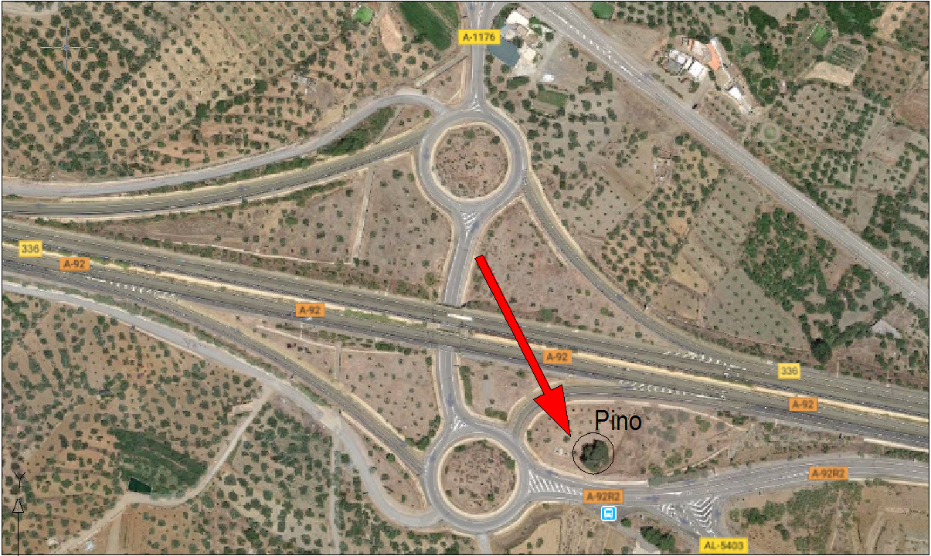
La actividad que se pretende llevar a cabo forma parte de las enseñanzas contempladas en el currículo de nuestros alumnos, se trata de realizar trabajos en altura utilizando las técnicas de trepa.
La trepa es un sistema de acceso a árboles de gran envergadura con técnicas similares a la escalada, cabe mencionar que a diferencia de la escalada, en la trepa no se clavan puntos de anclaje sobre el árbol, sino que se utilizan las propias ramas del árbol como punto de anclaje.
Estas técnicas no suponen daño alguno para el vegetal, ya que se utilizan los salvarramas, que evitan las fricciones de la cuerda sobre la madera. Durante la jornada no se contempla la utilización de herramientas cortantes.
La jornada se celebrará el día 19 de Marzo, y abarcará desde las 9:00 hasta las 14:00
En espera de su pronta respuesta y agradeciendo su colaboración de antemano. Reciba un cordial saludo, extensivo a los miembros de su corporación local.
Adela Díaz Martín Carmen Torres Segura

Profesoras encargadas de la actividad
IES Sierra Nevada (Fiñana)
Teléfonos de contacto ………

